FUSARIOSIS EN TRIGO. UN PROBLEMA PARA TODA LA CADENA: Los agricultores, los comerciantes, los industriales y los consumidores. Tolerancias
---------------------------------------------------------------------------------------------------
Ing. Agr. Juan C. Batista. Asesor Técnico Comercial de CIS-Argentina SRL
Con la colaboración de los Ingenieros Miguel A. López de Herbotecnia y Malvina Martínez de INTA Castelar
La fusariosis es una enfermedad que se presenta en muchísimas especies de plantas incluyendo a las gramíneas y se distribuye ampliamente en el planeta. Podemos decir que es universal. Está presente en todas las grandes regiones productoras. Se origina por la presencia y desarrollo de varios hongos del género Fusarium, cuyo origen puede ser el mismo suelo (biota), la semilla o una contaminación cruzada desde plantas cercanas. En el trigo -y otras gramíneas de invierno- se lo conoce como “golpe blanco” (head blight o scab en inglés) debido a la decoloración pálida amarillenta que presentan las espigas y tiene particular interés dada la importancia del cultivo, los usos de sus frutos (granos) y el impacto en la salud de personas y animales.
Condiciones predisponentes para su desarrollo son humedad de suelo y básicamente alta humedad relativa y nubosidad en determinados períodos, principalmente floración y post-floración.
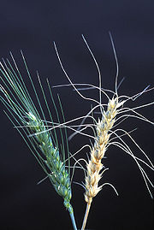
Imagen mostrando una espiga sana y otra atacada por Fusarium sp.

Si bien, el hongo Fusarium sp. ataca a diversas especies de importancia comercial como gramíneas y no gramíneas, a saber: trigo, cebada, centeno, maíz, tomate, papa, pimiento, berenjena, banano, etc., en este artículo nos referiremos solamente al trigo y su impacto en la comercialización.
Desde el punto de vista comercial y su aprovechamiento industrial, las partidas con presencia de este hongo, suelen presentar menor peso hectolítrico y presencia de toxinas. Estas sustancias pertenecen a los grupos de fumonisinas, tricotecenos y zearalenona. De estos grupos, nos referiremos a los tricotecenos, de los cuales los más estudiados son: Nivalenol (NIV), Deoxivalenol (DON), toxinas T-2 y HT-2 y el diacetoxiscirpenol (DAS). La más difundida en Argentina y Brasil es la DON, presentando una toxicidad mediana. Las toxinas T-2 y HT-2 son hasta 14 veces más tóxicas que la DON (comúnmente conocida como vomitoxina). Los efectos de estas toxinas suelen presentarse rápidamente, aproximadamente en 3 horas desapareciendo en 3 días. No obstante, se reportan varios casos mortales. Quizás el más significativo sea en la Unión Soviética en las décadas de 1930 y 1940 cuando Fusarium contaminó la harina de trigo que se usó para elaborar pan y causó una intoxicación alimentaria con una tasa de mortalidad del 60%.
En USA y Canada, se reportan casos de destrucción de silos completos de trigo por contaminación.
En varios medios se ha comentado el uso de estas toxinas como arma biológica sin poder asegurarse su real utilización.
El ingrediente activo que se encontró fue la T-2 micotoxina, que fue producido en cantidad e incluido en armamento antes de la entrada en vigor de la Convención de Armas Biológicas de 1972. Los soviéticos fueron acusados de utilizar este agente bajo el nombre de "Lluvia amarilla", se presume que causó miles de muertes en Laos, Camboya y Afganistán.
Los síntomas más comunes en humanos son irritación en la piel, ojos y garganta, desordenes gastrointestinales y hemorragias internas. Las intoxicaciones causan efectos rápidamente tras contacto directo en piel, inhalación o ingestión. En el caso de poblaciones de infantes, ancianos o inmunodeprimidos los síntomas suelen agudizarse.
En los animales, los más sensibles son los cerdos y los de menor impacto son los mamíferos, no obstante, desde un punto de vista comercial, se ha reportado disminución en la tasa de crecimiento y engorde.
Las condiciones predisponentes antes señaladas y el inóculo ya presente en suelos de varias regiones, hacen que en determinadas campañas se presenten grandes superficies con ataque del hongo, y en muchos casos, seguido de niveles medianos a altos de toxinas. Si bien se ha estudiado la correlación existente entre granos atacados por el hongo Fusarium y los niveles de toxinas, siendo ésta baja, generalmente se presentan lotes con elevado presencia de toxinas y concomitantemente, alto nivel de granos dañados. Estos granos, se caracterizan por estar achicharrados, chuzos, son de aspecto seco, pálidos o amarillentos, livianos, de endosperma yesoso y se desmenuzan fácilmente ante la presión ejercida sobre los mismos. Es un defecto considerado en las normas de comercialización de Argentina (Res. 1262/2004 de la Secretaria de Agricultura, Ganadería, Pesca y Alimentos – Norma XX – inc. 6.1.3.5) y de Brasil (MAPA-INSTRUÇÃO NORMATIVA Nº 38/2010) que contemplan tolerancias máximas.
En la foto, puede observarse un análisis de una muestra de exportación con moderada presencia de granos atacados y su comparación con granos de buena calidad

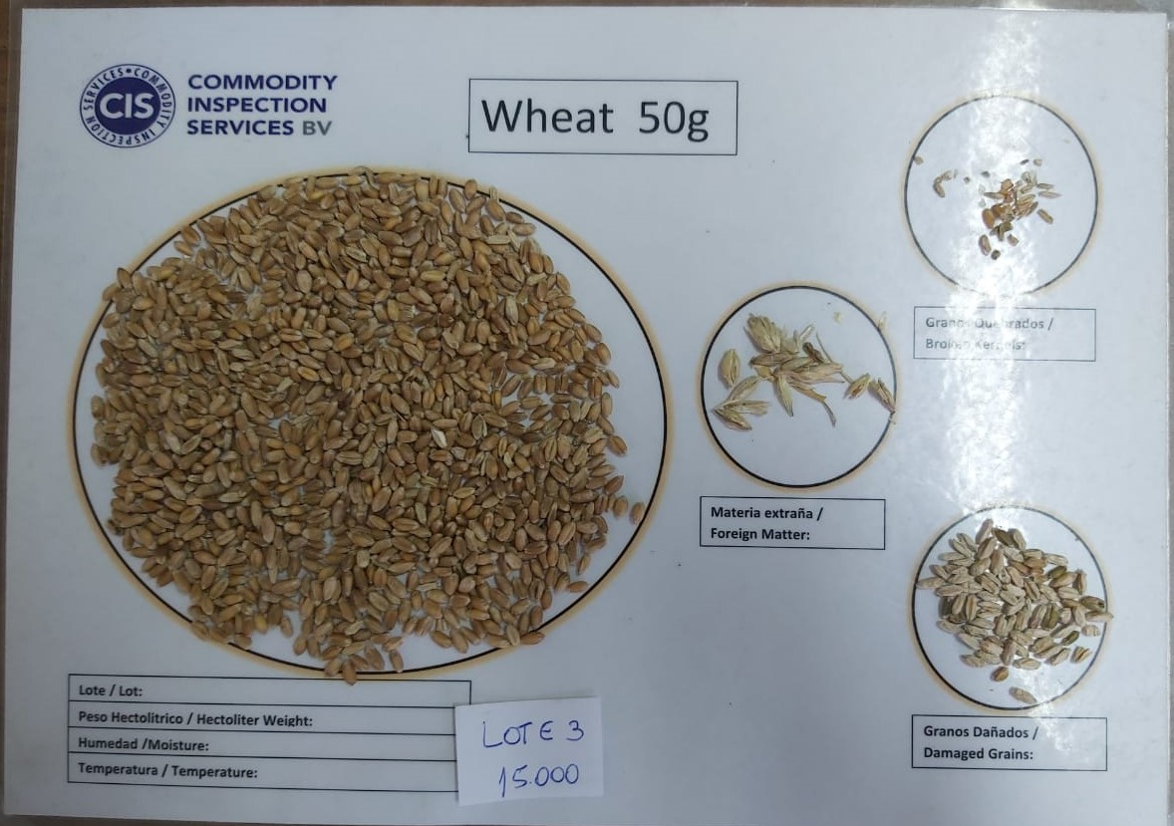

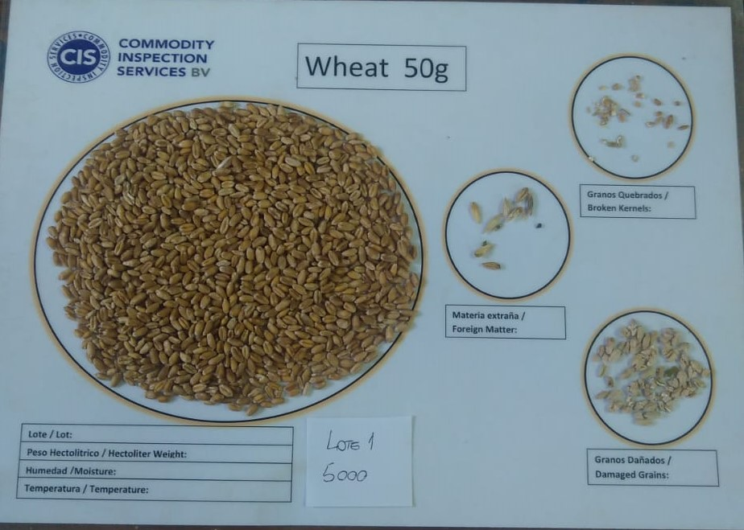

Diversos investigadores han trabajado en el estudio de estos hongos. Pero merece destacarse lo realizado por el INTA de Argentina, donde un equipo de profesionales ha desarrollado y perfeccionado un modelo predictivo de presencia de granos defectuosos en función a determinadas variables climáticas. A tales efectos, se ha construido un índice fusarium, posteriormente se ha buscado una regresión logística con tres niveles de contaminación (severo-moderado y nulo). Se han desarrollado alternativas de predicción sobre la presencia de toxina DON.
Este modelo predictivo, permite al agricultor tomar medidas de prevención mediatas o inmediatas utilizando diversas herramientas, tanto sea para próximos cultivos como para el cultivo vigente cuando se encuentra en su etapa crítica y las condiciones climáticas son predisponentes.
El Instituto de Clima y Agua de INTA Castelar ha desarrollado modelos de pronóstico, basados en variables meteorológicas, para estimar niveles de Fusarium y su micotoxina asociada (deoxinivalenol). Estos modelos permiten contar antes de la cosecha con mapas de distribución de los niveles de la enfermedad y ayudar en la definición de estrategias eficientes de manejo de partidas de trigo que ingresan por ejemplo a un molino. Los mapas nos muestran los niveles estimados de enfermedad en muestras de grano en función de su procedencia, es decir, el ambiente al que estuvo expuesto el lote de trigo durante el periodo susceptible en esa campaña.
También, a través del sitio http://agrometeorologia.inta.gob.ar/modeloenfermedad/ se puede seguir la evolución del Índice de Fusarium de un sitio en particular, seleccionando la estación meteorológica de interés y la fecha de aparición de las primeras espigas con anteras expuestas (período crítico). Una salida gráfica mostrará la evolución de la enfermedad.
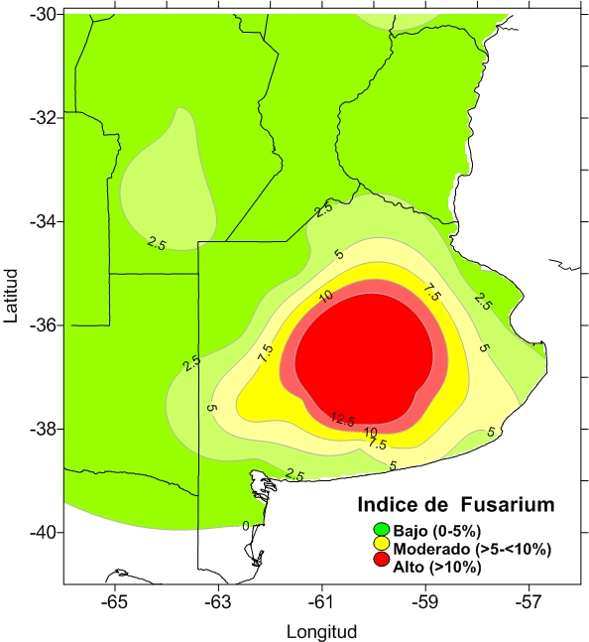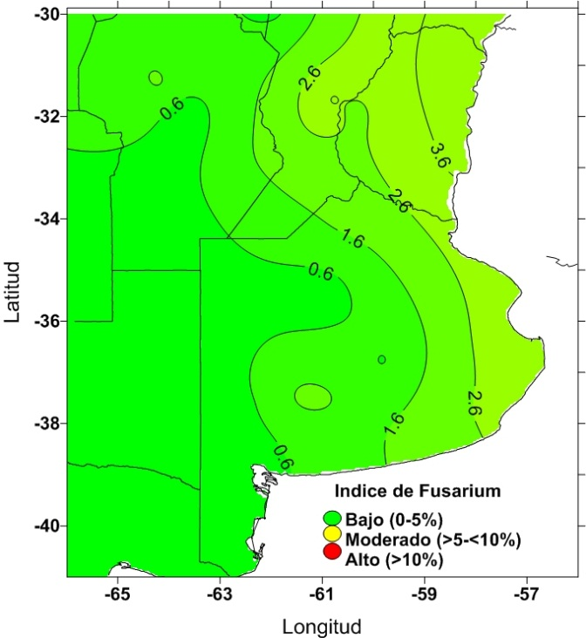
Figura. Índice de Fusarium anual para las campañas trigueras 2018/19 (izquierda) y 2019/20 (derecha) para trigos con fechas de espigazón media.
Por otro lado, el acopiador, la cooperativa y el molino harinero, así como el agricultor que disponga de instalaciones de acondicionamiento, pueden utilizar también ciertas herramientas con el fin de mitigar el problema en el grano. La estrategia de tratamiento de partidas con mediano a alto nivel de Fusarium se puede basar en la aspiración de los granos livianos, en ventilación cruzada aplicada al flujo inclinado o vertical y zarandeo. La bibliografía ilustra porcentajes de disminución del 30 al 70% de granos atacados. Esto supondría muy probablemente, una disminución significativa de la toxicidad del lote.
Varios países e instituciones internacionales se han ocupado de emitir recomendaciones y establecer niveles de aceptación para la presencia de estas toxinas. Algunos han regulado su nivel para productos comestibles, para harinas o para trigo.
A continuación, se presentan algunos antecedentes:

Producto PPB (mg/kg)
Argentina
Harina, sémola, semolina y hojuelas o copos de trigo 1000

Brasil
Trigo e milho em grãos- 3000
Trigo integral e farelo de trigo- 1000
Farinha de trigo, massas, crackers, biscoitos de água, e produtos de panificação- 750

Codex Alimentarius
Cereales en grano (trigo, maíz y cebada) destinados a elaboración posterior | 2.000
Harina, sémola, semolina y hojuelas de trigo, maíz o cebada | 1.000
Alimentos a base de cereales para lactantes y niños pequeños | 200
En este caso, es bueno recordar el documento sobre CÓDIGO DE PRÁCTICAS PARA PREVENIR Y REDUCIR LA CONTAMINACIÓN DE LOS CEREALES POR MICOTOXINAS CAC/RCP 51-2003, el cual fue elaborado con un amplio consenso internacional.

Unión Europea
Cereales no elaborados que no sean trigo durum, avena y maíz 1 250
Trigo duro y avena no elaborados 1 750
Pasta (seca) 750
Pan y cereales para desayuno 500
Alimentos infantiles para lactantes y niños 200
Al igual que en el caso anterior, la UE dispone del documento para la prevención de micotoxinas Recomendación CE 2006/593

USA - Estados Unidos de América (límites recomendatorios)
Alimentos para humanos
Productos finales de trigo | 1 ppm
Alimentos para Animales -
Rumiantes (carne) y vacas >4 meses, y para gallinas para <50% dieta  Cerdo para <20% dieta  Lo demás animales para <40% dieta | 10 ppm  5 ppm  5 ppm

Como se podrá observar, no existe aún homogeneidad sobre los criterios a aplicar para estos casos. Todavía la ciencia no dispone de información suficiente para realizar un Análisis de Riesgo sólido que permita establecer un nivel de tolerancia cierto.
Por un lado, la Unión Europea suele utilizar el llamado “principio de precaución” de manera muy estricta o rígida y hasta, en algunos casos, reñida con los principios internacionales acordados en el Tratado de Medidas Sanitarios y Fitosanitarias de la Organización Mundial del Comercio. Muchas veces, su legislación no está apoyada en sólidos principios científicos, lo que impacta en el comercio y en el normal abastecimiento de alimentos básicos. Dos ejemplos han sido los Paneles sobre Hormonas en Carnes y sobre Organismos Genéticamente Modificados, en ambos casos con demostraciones claras de tratarse de medidas restrictivas al comercio sin justificación científica.
Por otro lado, su desproporcionada influencia en los Comités del Codex Alimentarius inclina las decisiones de estos cuerpos hacia niveles de recomendación difíciles de alcanzar, más en estos casos de micotoxinas, cuando se trata de contaminaciones de orígenes biológico o climático difíciles o imposibles de prevenir. Sólo existen algunos aspectos o técnicas para la mitigación de la presencia de micotoxinas en granos, la dilución por mezcla de partidas de cereal o la destrucción de las mismas.
Lo dicho, no justifica que no se hagan los mayores esfuerzos para su mitigación y control efectivo, como tampoco que no se tomen las medidas precautorias suficientes como para prevenir intoxicaciones. Sucede, particularmente en este caso de la toxina DON, que en niveles bajos, su toxicidad radica en el consumo continuo por largos períodos de ingesta, no habiéndose reportado casos de intoxicación aguda a niveles bajos, con lo cual debería primar la prudencia y la utilización de criterios científicos, ya que se trata de alimentos, los cuales no abundan en el planeta.
El comercio internacional de granos ha evolucionado estos últimos años hacia considerar a las micotoxinas como un factor de riesgo cada vez más importante. Hoy presenta diversos tipos de acuerdos entre compradores y vendedores que prevén límites varios, en muchos casos, inclusive van más allá de los regulados por las propias autoridades sanitarias de sus países.

